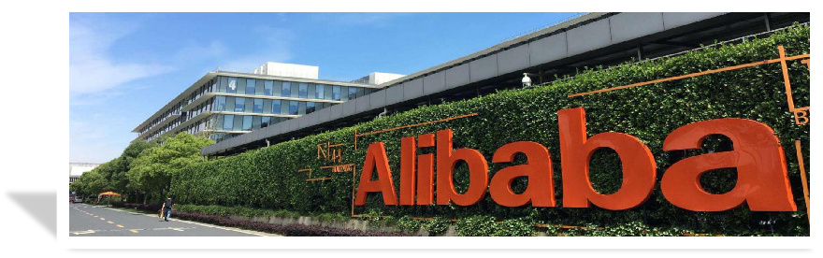
《创造新标杆—标杆企业特训营》
探寻标杆企业领先之道，培育更多新标杆企业
杭州·向阿里学管理三板斧
5月12-13日
8月25-26日 11月17-18日


在马云饰演风清扬的《功守道》中，他为我们讲了一个管理的定义：“管理不是一门知识，管理是一门功夫”。
功夫与管理有什么区别？
1+1=2，学会以后我们按照这个使用，不会错，这是知识。但功夫不是，功夫就两个字，一“横”一“竖”，赢的人站着，输的人躺着，这就是功夫。
在阿里巴巴，强调管理的功夫，如同“降龙十八掌”，“九阳真经”，给你一个问题，你拿这个能解决，这叫功夫。
马云在阿里巴巴明确给出了管理者的定义：”管理者是通过成就他人来成就自己的人“。
阿里巴巴管理三板斧是阿里巴巴企业管理的核心秘诀与传承，并延续了阿里巴巴的管理精髓。
一张图、一场仗、一颗心，造就千亿级别企业的管理团队。

课程背景：
三板斧体系是由马云发起，全体阿里高管共同研发的管理实操系统。如何界定一个管理者是一个好的管理者？怎么去评价一个管理者？阿里是有一套标准和理念的。对于管理者的角色和定位是拿到结果，团队的人得到成长，文化得到了传承。每一个管理者都能够做到，这家公司就不会差到哪去。
阿里三板斧中追求的团队组建，是以“打造团队”为核心的。所谓打造团队，要求团队管理者首先能够讲清楚要建一支什么样的团队。让团队的理念，深入团队成员的内心，看在眼里，听在耳里，刻在脑里。这一点不是通过增加团队人数就能做到的，是需要团队管理者用实力说话，在实战中用人、养人，打造一个属于自己的团队。必要时，团队还需要做减法淘汰不合适者，这点也需要管理者亲自执行。
团队，是企业中独立又相互关联的形式存在。而团队负责人，需要明白的一点在于，荣誉始终归团队，责任自己扛。这就像行军打仗，有担当、有信仰、有能力的管理者才能赢得下属的信服，才会有人为了集体利益贡献价值、奋勇杀敌。
阿里的三板斧，是一个庞大系统的结构化管理方式，精华部分不是一次两次能掌握的，即使是阿里内部人员，也不能通过一次系统的培训全盘熟悉。
做企业的目的不是成为第二个阿里，而是做出自己的特色，成就不一样的企业。学习别人的成功经验，目的除了增长知识，还有避免走弯路。
本课程结合阿里巴巴20年企业发展历程，以及阿里从十八人到十万人的管理心法，分析阿里巴巴真实发生过的案例，总结管理的思想与规律，全面展现马云的战略思维与管理思想，以及阿里巴巴背后的强大管理机制与企业运作模型。



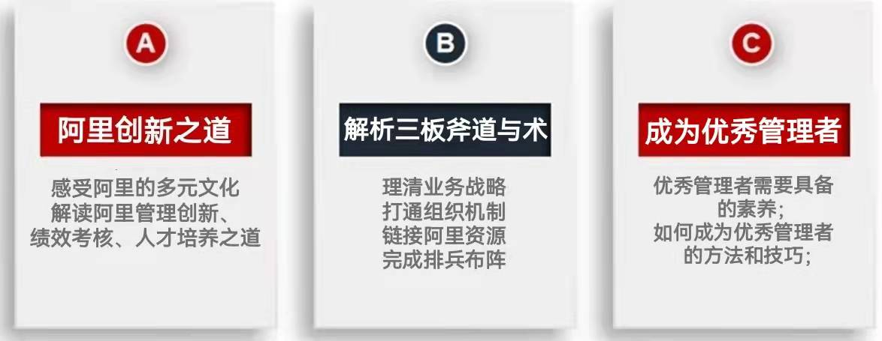



第一天
时间 | 内容 | 备注
08:30-09:00 | 开班仪式
09:00-09:40 | 阿里西溪园区/广州阿里中心——课堂情景式教学  ——学习了解阿里发展的大事记及重要历程，阿里特色文化墙、阿里武侠文化，一年“香”，三年“醇”，五年“陈”的酒文化、战袍文化、阿里公益3小时、510阿里日。  参观收益：零距离参观和感受全球最大互联网电商企业独具特色的武侠文化与创新基因，了解阿里在价值观、员工关怀、人才管理方面的创新举措；学习阿里如何打造一家102岁的幸福企业。 | 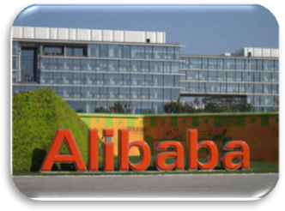
09:50-11:30 | 主题分享：《阿里创新管理之道》  1、使命与愿景  2、价值观的演进  ◆企业文化的生长路径  ◆价值观的演进历程 | 阿里管理实战专家  罗老师
11:30-13:30 | 阿里员工食堂午餐（感受阿里后勤服务体系）  用完餐可以漫步阿里园区，感受阿里自由充满活力的办公空间与休息空间，学习阿里如何为员工和客户提供轻松舒适的环境。
13:30-17:00 | 主题分享：《阿里巴巴的绩效管理》  1、阿里绩效管理的理念  ◆阿里巴巴的业绩发展史  ◆阿里巴巴的用人之道  ◆阿里巴巴的绩效考核组成  2、阿里巴巴的绩效管理流程  ◆如何设定目标  ◆如何进行评估  ◆如何进行反馈面谈  3、阿里价值观的考核与落地  ◆阿里巴巴的价值观  ◆为什么要考核价值观  ◆价值观考核如何落地  4、阿里绩效管理形成的文化 | 阿里管理实战专家  罗老师
第二天
09:00-12:00 | 主题分享：《向阿里学管理，向组织要绩效——阿里巴巴管理三板斧》（上）  1、基层管理三板斧  ◆招聘&解雇  ◆建团队——团队辅导与激励  ◆拿结果——高绩效团队  2、中层管理三板斧  ◆懂战略——先懂WHY，再HOW  ◆搭班子——资源的最佳配置者  ◆做导演 | 阿里十年陈  高老师
12:00-13:30 | 午餐/休息
13:30-17:00 | 主题分享：《向阿里学管理，向组织要绩效——阿里巴巴管理三板斧》（下）  3、高层管理三板斧  ◆定战略——战略三部曲  ◆造土壤——文化培育与机制建设  ◆断事用人——管理者道法术器  ◆互动交流 | 阿里十年陈  高老师
备注：具体行程以当天实际安排为准



 | 罗老师  阿里云全球培训中心认证讲师  阿里学院、速卖通大学资深培训专家；  企业文化、互联网运营、传统企业转型专家；  阿里学院培训项目负责人；  天猫运营团队总监；  阿里巴巴良无限事业部运营总监；  阿里巴巴国际站项目运营专家；
 | 高老师  阿里云全球培训中心认证讲师  阿里十年陈，阿里工号1618  2003年加入阿里巴巴，M4总监  蚂蚁集团网商银行创始人  原重庆、浙江阿里小贷公司董事  原天猫市场部、规则部负责人  阿里云全球培训中心、蚂蚁链大学特邀讲师  擅长领域：阿里巴巴管理、阿里三板斧、战略生成与解码、数字化转型、组织治理等



1、申请方式：完整填写《报名申请表》，并加盖公司公章。
2、录 取：经资格审查后，合格者方可被录取。
3、缴纳学费：被录取学员应在开课前规定时间内缴纳全部费用。
4、报名咨询：18826414993黄老师（微信同号）15821390638刘老师（微信同号）
报名费用：4980元/人
● 费用包括讲义、参考资料、茶歇费用；食宿及交通费用请学员自理
● 住宿酒店：以确认函最终通知为准
● 如需代订酒店请咨询销售顾问

项目费用
费用包含 | 用餐：2天中午用餐  包含企业参观交流费、讲师课程分享费、会议室场地费、服务费  提供阿里巴巴官方结业证书  提供班主任一名
费用不含 | 酒店：住宿费用由学员自行承担（我方可推荐合适酒店）  一切个人消费（如酒店内洗衣，电话及未提到的其他服务）  学员异地往返的机票大交通费用  因交通延误、取消等意外事件或战争、罢工、自然灾害等不可抗力导致的额外费；  因学员违约、自身过错、自身残疾导致的人身财产损失而额外支付的费用。

